Basın Bülteni

3 Ekim 2022

Artema’dan zahmetsiz ve konforlu duş keyfi

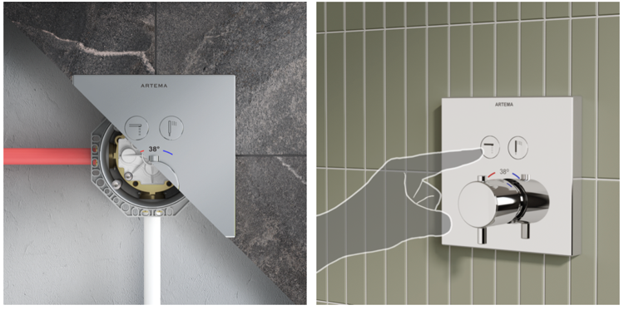

Hayatı kolaylaştıran çözümler geliştiren Artema, sıva altı çözümü V-Box’ın AquaControl özellikli ankastre banyo ve duş bataryalarıyla uyumlu yapısı sayesinde, banyo keyfine konfor katıyor. Banyo bataryasının ve el duşunun üstündeki butonlar, suyun açılıp kapanmasından akış tipinin değiştirilmesine kadar, her şeyin tek bir hareketle yapılmasına olanak tanıyor.

Artema’nın zahmetsiz bir duş keyfi sunan AquaControl özelliğiyle, suyun tepe ya da el duşu gibi istenen bir çıkışa ayrı ayrı ya da aynı anda yönlendirilmesi mümkün oluyor. Duş sırasında kullanılan aktif buton, kendini hafifçe dışarı doğru çıkardığından, köpüklerden dolayı gözlerin kapalı olduğu anlarda bile yönlendirici kolayca bulunabiliyor.

